1. 系统架构概述

本系统由两个主要部分组成：
节点设备：基于ESP32C3的温湿度传感器节点，通过BLE广播数据
网关设备：基于ESP32S3的网关，连接BLE节点并上传数据到华为云IoT平台
上位机：基于微信小程序，通过连接华为云IoT平台进行命令控制和数据展示

2. 节点设备功能

2.1 主要功能
- 通过DHT11传感器采集温湿度数据
- 建立BLE服务供网关连接
- 接收网关控制指令(LED开关)
- 以JSON格式发送传感器数据

2.2 关键技术点
// BLE服务初始化
BLEDevice::init("ESP32-BLE");
BLEServer *pServer = BLEDevice::createServer();
BLEService *pService = pServer->createService(SERVICE_UUID);

// 数据发送格式
{
"temperature": 25.5,
"humidity": 60.2,
"led": true
}

3. 网关设备功能
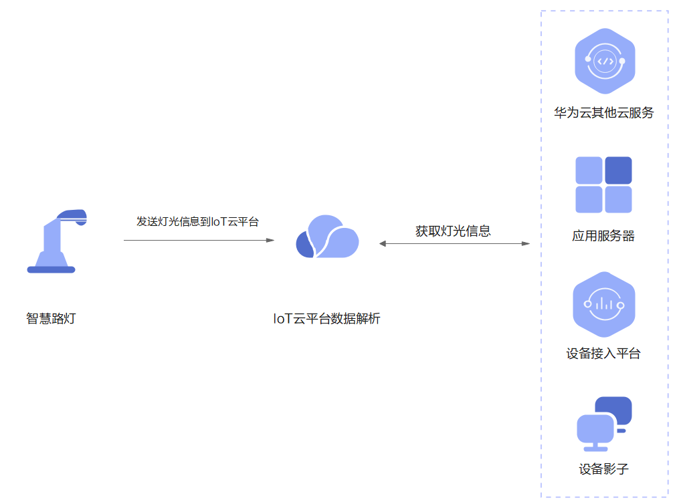
3.1 主要功能
- 扫描并连接指定BLE节点
- 接收节点上报的温湿度数据
- 通过MQTT协议上传数据到华为云IoT平台
- 接收云平台下发的控制指令并转发给节点

3.2 关键技术点
// MQTT连接配置
client.setServer(mqttServer, mqttPort);
client.connect(ClientId, mqttUser, mqttPassword);
// 数据上报格式
{
"services": [{
"service_id": "gateway_data",
"properties": {
"temperature": 25.5,
"humidity": 60.2,
"led": "true",
"ble": ["true", "ESP32-BLE"]
}
}]
}

8.2 数据格式
// 从小程序接收的控制指令
{
"command_name": "ctrl",
"paras": {
"led_on_off": "true",
"ble_on_off": "false"
}
}

// 向小程序返回的设备影子
{
"shadow": [{
"reported": {
"temperature": 25.5,
"humidity": 60.2,
"led": "true",
"ble": ["true", "ESP32-BLE"]
}
}]
}

4. 小程序功能

4.1 主要功能
- 实时显示温湿度数据（从云端拉取）
- 控制LED开关状态（通过云端下发指令）
- 查看BLE节点连接状态
- 显示设备在线/离线状态
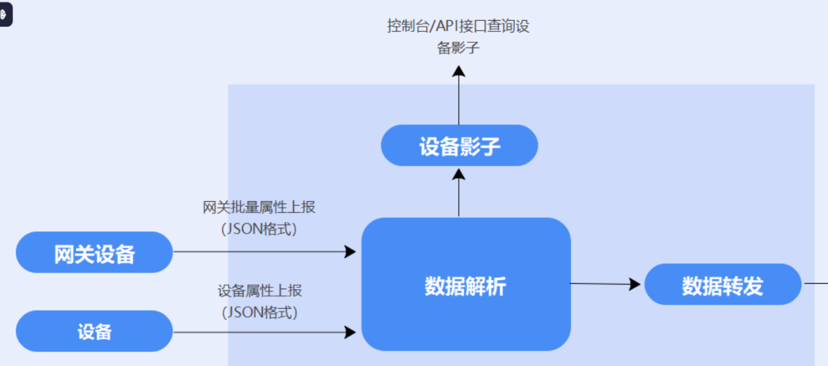

4.2 关键技术点
信息类型 | 获取位置 | 示例值/说明
项目ID | 控制台 → 总览 → 基本信息 | cn-north-4
设备ID | 设备管理 → 设备详情 | 67ed58015367f573f77ef961_esp32
服务ID | 产品 → 选择产品 → 查看"服务定义" | gateway_data
token获取 | 控制台 → 总览 → 基本信息 | https://iam.cn-north-4.myhuaweicloud.com/v3/auth/tokens
终端节点 | 进入IoTDA服务 → 总览 → 查看"应用侧Endpoint" | iotda.cn-north-4.myhuaweicloud.com
账号凭证 | IAM → 用户 → 创建应用账号 | domain: "odddouglas"  user: "iota"  password: "xxxxx"

// 云端认证
POST https://iam.cn-north-4.myhuaweicloud.com/v3/auth/tokens
Headers:
Content-Type: application/json
Body:
{
"auth": {
"identity": {
"password": {
"user": {
"name": "iota",
"password": "xxxxx",
"domain": {"name": "odddouglas"}
}
}
},
"scope": {"project": {"name": "cn-north-4"}}
}
}

// 数据获取（设备影子）
GET https://{endpoint}/v5/iot/{project_id}/devices/{device_id}/shadow
Headers:
X-Auth-Token: [获取的token]

// 控制指令下发
POST https://{endpoint}/v5/iot/{project_id}/devices/{device_id}/commands
Body:
{
"service_id": "gateway_data",
"command_name": "ctrl",
"paras": {
"led_on_off": true,
"ble_on_off": false
}
}

4. 通信协议分析

4.1 BLE通信
特性 | 说明
服务UUID | 6E400001-B5A3-F393-E0A9-E50E24DCCA9E
发送特征 | 6E400003-B5A3-F393-E0A9-E50E24DCCA9E (NOTIFY)
接收特征 | 6E400002-B5A3-F393-E0A9-E50E24DCCA9E (WRITE)
MTU大小 | 512字节

4.2 MQTT通信
配置项 | 值
服务器 | e5e7404266.st1.iotda-device.cn-north-4.myhuaweicloud.com
端口 | 1883
上报Topic | $oc/devices/{device_id}/sys/properties/report
命令Topic | $oc/devices/{device_id}/sys/commands/#

4.3 HTTP通信
配置项 | 值
认证接口 | `https://iam.cn-north-4.myhuaweicloud.com/v3/auth/tokens`
设备影子接口 | `https://{endpoint}/v5/iot/{project_id}/devices/{device_id}/shadow`
命令下发接口 | `https://{endpoint}/v5/iot/{project_id}/devices/{device_id}/commands`

5. 数据流分析

5.1. 数据采集流程：
- 节点每1秒读取DHT11传感器
- 通过BLE NOTIFY特性发送JSON格式数据
- 网关接收并解析数据

5.2. 控制指令流程：
- 用户操作多选框（如勾选LED开关）
- 转换为JSON指令通过HTTP POST上传
- 云平台下发控制指令(如LED开关请求)
- 网关通过MQTT接收指令
- 转换为BLE操作发送给节点

5.3. 数据展示流程：
- 每3秒请求设备影子接口
- 解析温度/湿度/BLE状态数据
- 更新前端UI组件

6. 关键性能参数
参数 | 值 | 说明
数据上报间隔 | 1秒 | 网关上报到云平台的频率
BLE扫描间隔 | 持续扫描 | 直到找到目标设备
MQTT保活 | 60秒 | 保持连接的心跳间隔
JSON数据大小 | ~200字节 | 优化后的数据包大小
数据请求间隔 | 3000ms | 设备影子查询频率

